راهنمای عضویت اشخاص حقوقی (شرکت/فروشگاه)

در پورتال نظام صنفی رایانه ای

**مقدمه .**

در این راهنما سعی می شود تا فرآیند ثبت درخواست عضویت اشحاص حقوقی (شرکت یا فروشگاه) در پورتال نظام صنفی رایانه ای به صورت تشریحی طی شده و شما را از نحوه تکمیل و پیگیری آگاه سازد . در فرم عضویت اشخاص حقوقی تا هنگام تولید کد عضویت به صورت صحیح 3 مرحله وجود دارد که شامل :

* پیش نویس
* درحال بررسی
* پرداخت هزینه ها
* تایید عضویت شده

می باشد . در هر مرحله با توجه به اقدام ودرخواست مسئول واحد عضویت می بایست اقداماتی از سوی شما انجام گیرد که در این راهنمای شرحی از آن ها ارائه می شود .

**راهنمای ثبت درخواست در پورتال نظام صنفی رایانه ای تهران**

قبل از ثبت هر درخواست به پیام ها و راهنما هایی که در بالای فرم ها نمایش داده می شوند توجه کرده و با توجه به شرایط خود نسبت به انجام آن ها اقدام نمایید .

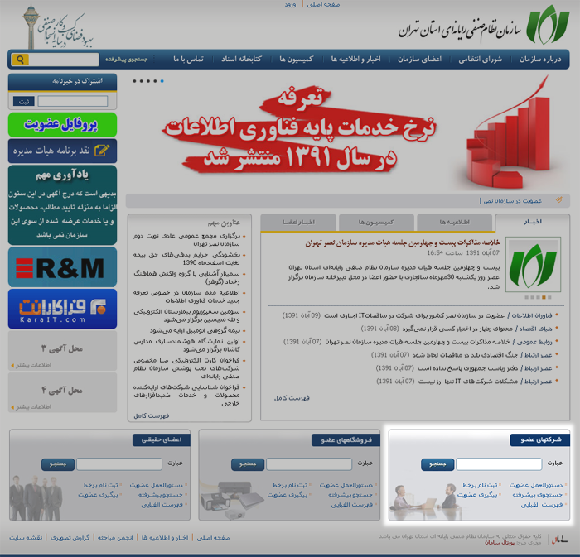

جهت ثبت درخواست عضویت شرکت در پورتال نظام صنفی رایانه ای بر روی لینک ثبت نام برخط کلیک کنید . در فرم مشاهده شده در صفحه راهنمایی وجود دارد که به شما در تکمیل اطلاعات فرم و طی روند ثبت اطلاعات کمک خواهد نمود .

دقت داشته باشید قبل از ثبت درخواست حتما فایل های اسناد خود را جهت درج در فرم تهیه کنید ، جهت جلوگیری از برگشت فرم جهت تغییر و یا اصلاح مدارک از سوی واحد بررسی کننده ابتدا اطلاعات ثبتی خود را آماده نمایید و در درج اطلاعات دقت کنید حتما اطلاعات کامل و مفهوم باشد . پس از درج اطلاعات و نیز درج کد امنیتی فرم را مجددا خوانده و بررسی کنید و در صورت مشاهد ه نقص در اطلاعات تایپ شده آن ها را اصلاح نمایید . بعد از اطمینان از صحت اطلاعات کلید ثبت را در پایین فرم انتخاب نمایید .

بعد از ثبت مجددا فرم با اطلاعات ارسالی شما در حالت ویرایش نمایش داده می شود ، در این مرحله بخش ضمائم نمایش داده شده است که می بایست با فایل های اسناد شما تکمیل گردند . همانطور که در راهنمایی که در این بخش نمایش داده شده است حجم مجموع فایل های ارسالی نباید بیش از 10 مگابایت باشد وعلاوه بر آن نام فایل ها نیز حتما به صورت لاتین نوشته شوند ، بعد از انتخاب فایل ها از سیستم خود و نیز درج رشته های تخصصی کلید ثبت پیشنویس را انتخاب نمایید.

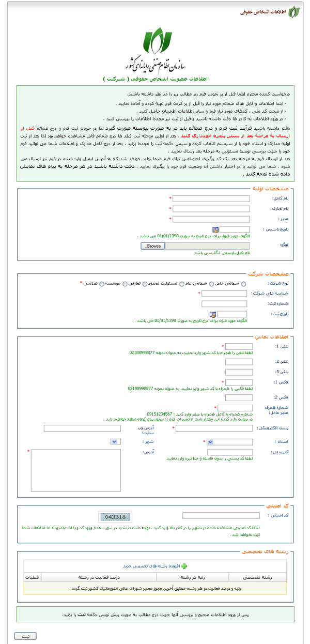

بعد از ثبت شما می توانید اطلاعات خود را مشاهده نمایید ، در این مرحله بعد از بررسی اطلاعات در صورت تمایل به در اختیار داشتن رو نوشتی از اطلاعات ثبت شده کلید چاپ را انتخاب نمایید و از صفحه گشوده شده اطلاعات خود را چاپ نمایید . حال جهت ارسال درخواست ثبت شده خود به مسئول بررسی کننده فرم ها کلید ارسال به مرحله بعد را انتخاب نمایید .

توجه داشته باشید تا مادامی که فرم شما به مرحله بعد ارجاع داده نشود فرم شما بررسی نخواهد شد . بعد از انتخاب این کلید در صفحه بعد کد پیگیری مختص فرم شما صادر می گردد که شما می توانید با در اختیار داشتن این کد تا هنگام تایید عضویت و دریافت کد عضویت از طریق صفحه پیگیری عضویت ، فرم خود را مشاهده و از اقدامات صورت گرفته بر روی آن اطلاع یابید . توجه داشته باشید بعد از ارسال فرم به مرحله بعد امکان ویرایش اطلاعات آن وجود نخواهد داشت لذا قبل از ارسال حتما از صحت اطلاعات اطمینان حاصل کنید .

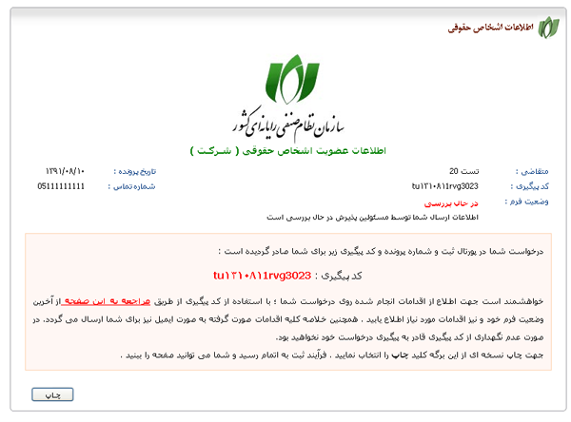

**بازیابی کد پیگیری**

شما می توانید در صورت عدم نگهداری و یا بخاطرآوری کد پیگیری فرم خود ، با مراجعه به صفحه پیگیری فرم آن را بازیابی کنید . برای این منظور ابتدا به صفحه نخست مراجعه کنید و با توجه به نوع فرم خود روی گزینه پیگیری فرم کلیک کنید ، در صفحه مشاهده شده کادری جهت درج کد پیگیری و نیز دکمه ای جهت بازیابی کدپیگیری وجود دارد . با کلیک بر روی این دکمه محتوای فرم تغییر می کند و در فرم جدید شما می توانید با وارد کردن آدرس ایمیلی که با آن فرم خود را تکمیل نموده اید درخواست خود را برای بازیابی ارسال نمایید . بعد از ارسال این فرم ایمیل حاوی کد پیگیری شما برایتان ارسال می گردد وشما قادر خواهید بود از طریق همین صفحه وکد پیگیری مربوطه درخواست خود را مشاهده و از اقدامات اطلاع یابید .

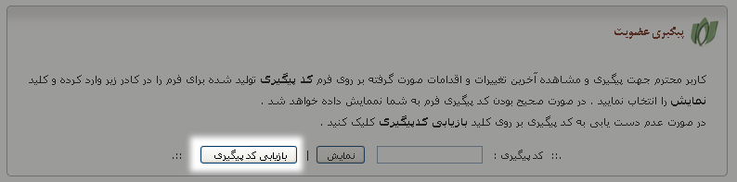

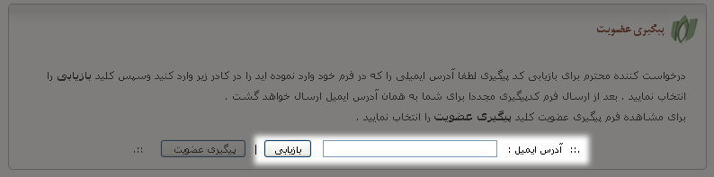

**پیگیری عضویت**

جهت پیگیری فرم به صفحه اصلی پورتال رجوع کرده و کادر فرم عضویت روی گزینه پیگیری عضویت کلیک کنید ، با رجوع به صفحه دیگر و مشاهده فرم پیگیری عضویت می توانید با وارد کردن کد پیگیری خود انتخاب کلید نمایش به فرم خود دست یافته و از آخرین اقدامات صورت گرفته بر روی آن و نیز وضعیت خود اطلاع یابید . دقت داشته باشید تمام فرآیند ها اعم از پرداخت و یا تکمیل اطلاعات وسایر موارد تا قبل از تکمیل عضویت شما و تولید کد عضویت برای شما از طریق این صفحه و پیگیری فرم قابل انجام خواهد بود .

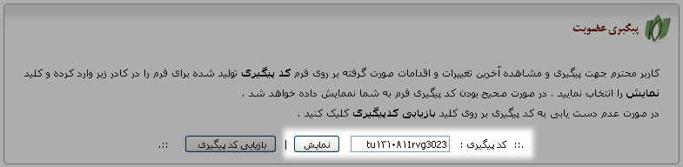

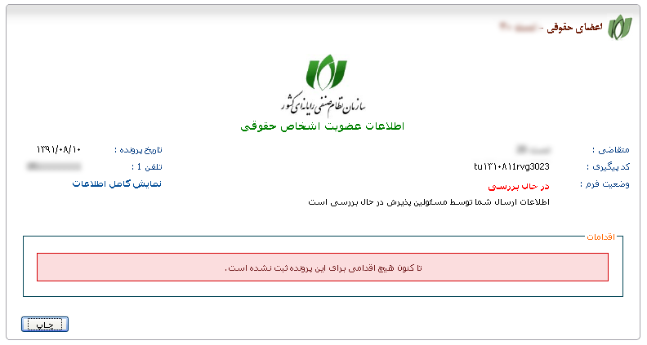

**پرداخت هزینه ها**

تا مادامی که اطلاعات عضویت شما تکمیل نشده باشد و کد عضویت برای شما صادر نگردد عملیات پرداخت فقط از طریق صفحه پیگیری و مشاهده فرم قالب انجام خواهد بود. با مشاهده صورت حساب پرداخت و اطلاعات آن ، جهت پرداخت روی دکمه پرداخت هزینه کلیک کنید.

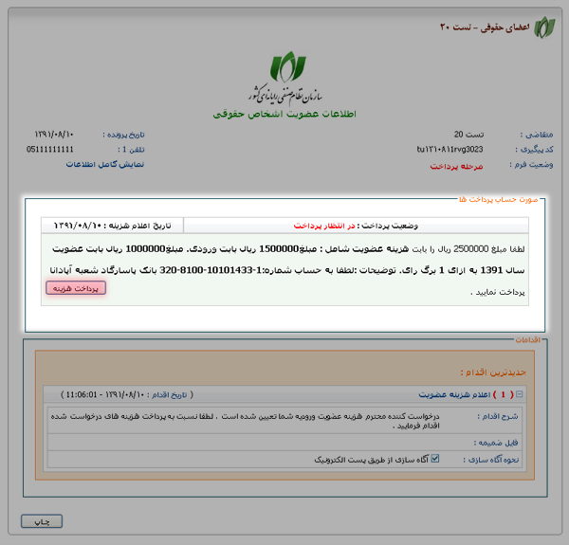

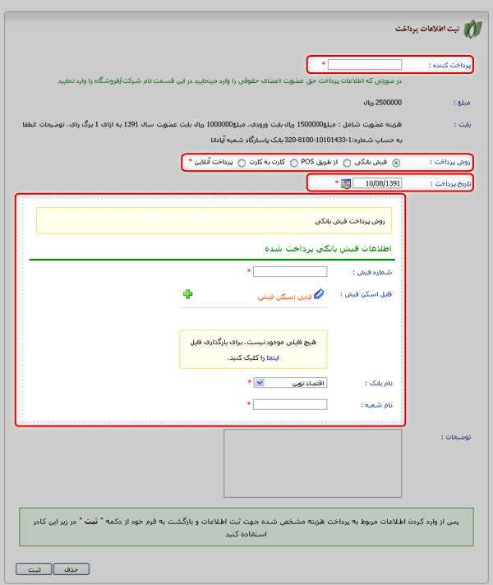

بعد از مشاهده فرم پرداخت هزینه نیاز است تا اطلاعات پرداخت هزینه را در این فرم وارد کرده و ثبت نمایید . دقت داشته باشید اطلاعاتی نظیر پرداخت کننده ، نوع پرداخت ، زمان پرداخت و اطلاعات مربوط به نوع پرداخت می بایست با اطلاعات صحیح پرداختی شما تکمیل شوند ، لذا در ورود این اطلاعات دقت داشته باشید . (جهت اطلاع و مشاهده راهنمای کامل تر این قست لطفا به راهنمای سیستم پرداخت مراجعه نمایید ).

بعد از تکمیل اطلاعات فرم کلید ثبت را انتخاب نمایید . بعد از بازگشت از این مرحله و مشاهده فرم درخواست خود می توانید وضعیت پرداخت خود را مشاهده نمایید . در صورت نیاز به ویرایش محتوای پرداخت خود قبل از تایید توسط مسئولین می توانید با کلیک بر روی دکمه ویرایش مجددا وارد صفحه ویرایش پرداخت شده و اطلاعات پرداخت خود را تغییر دهید .

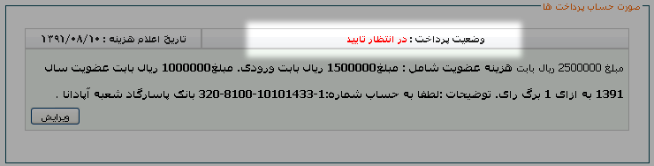

**پروفایل اعضا**

بعد از تایید پرداخت و نیز تغییر وضعیت فرم شما به تایید عضویت شده برای شما ایمیل هایی حاوی اطلاعات عضویت و نیز نام کاربری و رمز عبور جهت ورود به پروفایل خود ارسال می شود . با دریافت این اطلاعات می بایست ادامه روند ثبت درخواست را از طریق پروفایل خود دنبال نمایید . در صورت استفاده از کد پیگیری و مشاهده پرونده خود در صفحه پیگیری فرم ، پرونده خود را با توضیح داده شده به صورت زیر مشاهده خواهید کرد .

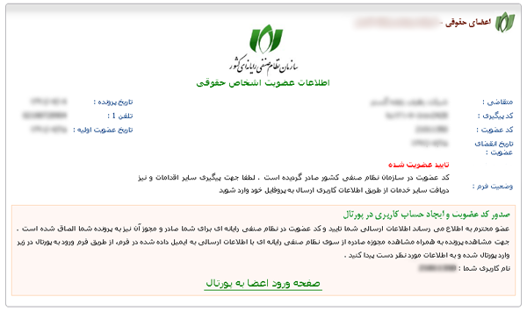

جهت ورود به پروفایل خود با اطلاعات در اختیار به صفحه ورود اعضا به پورتال مراجعه نمایید (لینک این صفحه در صفحه اصلی پورتال در قسمت بالای لوگوی نظام صنفی رایانه ای نیز قابل مشاهده است .) و بعد از مشاهده صفحه و درج ارطلاعات می توانید به پروفایل خود دست یابید .

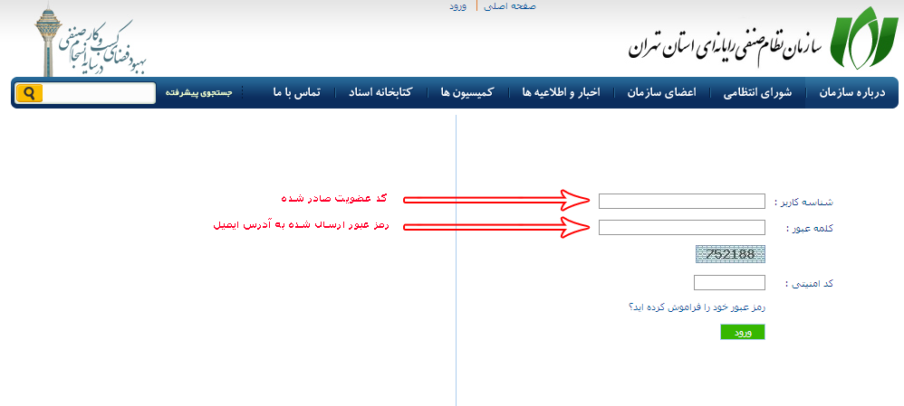

بعد از ورود شما می توانید اطلاعاتی از پروفایل خود به همراه لینک هایی جهت تغییر رمز عبور ، مشاهده پرونده و تکمیل پروفایل تجاری مشاهده نمایید . علاوه بر آن کادر های سوابق مالی و اقدامات پرونده عضویت شما را از آخرین اقدامات صورت گرفته بر روی فرم ونیز هزینه های درخواست شده مطلع می کند .

